Выполнить два варианта 18 и 19.

2.5. Лабораторная работа 5

ИССЛЕДОВАНИЕ НЕЛИНЕЙНОЙ АСР МЕТОДОМ ГАРМОНИЧЕСКОЙ ЛИНЕАРИЗАЦИИ
Цель работы: Исследование автоколебательных процессов в нелинейной системе, влияние вида нелинейности на качество нелинейной системы.

Теоретические сведения
Гармоническая линеаризации основана на том, что в рассматриваемой нелинейной системе устанавливается режим некоторого периодического движения с заранее неизвестными амплитудой A и частотой ω.
Периодический выходной сигнал нелинейного звена можно разложить в ряд Фурье:
 | $y=F⋅(a⋅\text{sin}ω t)=\frac{A_{0}}{2}+\sum_{n=1}^{∞}{(A_{n}⋅\text{cos}nω t+B_{n}⋅\text{sin}nω t)}$, | (16)
где
 | $A_{0}=\frac{ω}{2}⋅\int_{0}^{\frac{2π}{ω}}{F(a⋅\text{sin}ω t)\text{dt}}$, | (17)
 | $A_{n}=\frac{ω}{π}⋅\int_{0}^{\frac{2π}{ω}}{F(a⋅\text{sin}ω t)⋅\text{cos}nω \text{tdt}}$, | (18)
 | $B_{n}=\frac{ω}{π}⋅\int_{0}^{\frac{2π}{ω}}{F(a⋅\text{sin}ω t)⋅\text{sin}nω \text{tdt}}$. | (19)
При наличии свойства фильтра линейная часть системы будет хорошо пропускать первую гармонику нелинейных колебаний и ослаблять все высшие гармоники. Поэтому переменная на входе нелинейного звена окажется близкой к синусоиде:
 | $x≈a⋅\text{sin}ω t$. | (20)
Таким образом, в нелинейной системе могут существовать автоколебания, и задача исследования сводится к определению двух неизвестных: частоты ω и амплитуды A первой гармоники в случае симметричных колебаний.
Для решения данной задачи можно использовать метод гармонической линеаризации, заключающийся в представлении передаточной функции нелинейного звена в гармонически линеаризованном виде:
 | $W_{н}(a,s)=\frac{Y(s)}{X(s)}=q(a)+\frac{q'(a)}{ω}s$. | (21)
При этом коэффициенты гармонической линеаризации определяются по следующим выражениям:
 | $q(a)=\frac{1}{π a}\int_{0}^{2π}{F(a⋅\text{sin}ω t)⋅\text{sin}ω \text{td}(ω t)}$, | (22)
 | $q'(a)=\frac{1}{π a}\int_{0}^{2π}{F(a⋅\text{sin}ω t)⋅\text{cos}ω \text{td}(ω t)}$. | (23)
Определение частоты и амплитуды симметричных автоколебаний в нелинейной АСР (рис. 20) можно провести частотным способом.
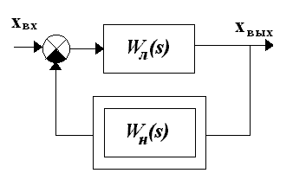
Рис. 20. Структурная схема АСР
Рассчитываются и строятся на комплексной плоскости годографы Михайлова и нелинейной части.
Годограф линейной части находится обычным методом, путем замены s = jω в передаточной функции W_{л}. Годограф нелинейного звена рассчитывается по гармонически линеаризованной передаточной функции:
 | $W_{н}(а)=q(a)+j⋅q'(a)$. | (24)
Точка пересечения годографов определяет величины A и ω, причем значение амплитуды определяется по обратной амплитудной характеристике нелинейного звена $−\frac{1}{W_{н}(а)}$, а значение частоты – по $W_{л}(ω)$.
Проверку на устойчивость полученного решения можно осуществлять с помощью алгебраического критерия устойчивости:
 | $\left(\frac{∂X}{∂a}\right)⋅\left(\frac{∂Y}{∂ω}\right)−\left(\frac{∂Y}{∂a}\right)⋅\left(\frac{∂X}{∂ω}\right)>0$. | (25)
В случае выполнения неравенства в системе существуют устойчивые симметричные автоколебания, в противном случае будут неустойчивые расходящиеся колебания, что свидетельствует о неустойчивости всей системы.
Практическое задание:
- Найти АФЧХ линейной части.
- Найти обратную амплитудную характеристику нелинейного элемента.
- Построить эти две характеристики на одном графике в Mathcad.
- Сделать вывод об устойчивости автоколебаний в системе в случае их наличия.
Методика выполнения работы:
- Согласно варианту задания (табл.6, прил.1) определите передаточную функцию линейной части нелинейной системы W_{л}(s).
- Сделав замену s = jω выделите вещественную (P(ω)) и мнимую (Q(jω)) часть. Постройте график АФЧХ в Mathcad.
- Согласно варианту задания (табл.6, рис.21) по статической характеристике нелинейного элемента рассчитайте коэффициенты гармонической линеаризации q(a) и q’(a).
- Определите передаточную функцию нелинейного элемента W_{н}(a).
- Найдите и постройте в Mathcad обратную амплитудную характеристику нелинейного элемента $−\frac{1}{W_{н}(а)}$.
- Постройте обе характеристики на одном графике и сделайте выводы о наличии автоколебательного режима в системе. В случае наличия автоколебаний сделайте вывод об их устойчивости.

ВАРИАНТЫ ПРАКТИЧЕСКОГО ЗАДАНИЯ
Таблица 6

ЛАБОРАТОРНАЯ РАБОТА 5
Значения параметров системы
№ варианта | Вид НЭ (рис. 21) | № схемы ЛЧ (прил.1) | Параметры НЭ |  | Параметры линейной части
№ варианта | Вид НЭ (рис. 21) | № схемы ЛЧ (прил.1) | b | c | K₁ | K₂ | K₃ | Т₁ | Т₂ | Т₃
1 | А | 1 | 15 | - | 1 | 2 | 3 | 1 | 10 | 0,1
2 | Б | 3 | 20 | 20 | 2 | 3 | - | - | 0,5 | -
3 | В | 5 | 2 | 10 | 5 | 1 | 8 | 0,5 | - | -
4 | Г | 1 | 20 | 30 | 5 | 4 | 1 | 0,5 | 1 | 0,5
5 | Д | 2 | - | 10 | 1 | 15 | 5 | 0,1 | 1 | -
6 | Е | 4 | 4 | 10 | 3 | 2 | - | 0,7 | 0,1 | -
7 | А | 1 | 10 | - | 1 | 1 | 1 | 0,5 | 3 | 2
8 | Б | 1 | 10 | 10 | 6 | 2 | 4 | 1 | 0,5 | 0,1
9 | В | 1 | 10 | 10 | 1 | 2 | 5 | 0,1 | 0,5 | 1
10 | Г | 7 | 20 | 20 | 1 | 5 | - | 0,5 | 1 | 0,1
11 | Д | 6 | - | 10 | 4 | 4 | - | 1 | 0,7 | -
12 | Е | 2 | 10 | 5 | 2 | 1 | 2 | 0,6 | 0,4 | -
13 | А | 4 | 15 | - | 2 | 5 | - | 0,4 | 0,3 | -
14 | Б | 2 | 2 | 2 | 1 | 5 | 5 | 0,2 | 0,1 | -
15 | В | 3 | 9 | 10 | 5 | 1 | - | - | 5 | -
16 | Г | 4 | 7 | 20 | 2 | 2 | - | 0,3 | 0,4 | -
17 | Д | 5 | - | 15 | 2 | 3 | 3 | 5 | - | -
18 | Е | 7 | 5 | 30 | 5 | 1 | - | 1 | 0,5 | 0,6
19 | А | 6 | 10 | - | 3 | 2 | - | 0,6 | 0,7 | -
20 | Б | 2 | 5 | 5 | 2 | 1 | 5 | 0,4 | 0,7 | -
21 | В | 5 | 2 | 10 | 5 | 1 | 8 | 0,5 | - | -
22 | Г | 1 | 20 | 30 | 5 | 4 | 1 | 0,5 | 1 | 0,5
23 | Д | 2 | - | 10 | 1 | 15 | 5 | 0,1 | 1 | -
24 | Е | 4 | 4 | 10 | 3 | 2 | - | 0,7 | 0,1 | -
25 | А | 1 | 10 | - | 1 | 1 | 1 | 0,5 | 3 | 2
26 | Б | 1 | 10 | 10 | 6 | 2 | 4 | 1 | 0,5 | 0,1
27 | В | 1 | 10 | 10 | 1 | 2 | 5 | 0,1 | 0,5 | 1
28 | А | 4 | 15 | - | 2 | 5 | - | 0,4 | 0,3 | -
29 | Б | 2 | 2 | 2 | 1 | 5 | 5 | 0,2 | 0,1 | -
30 | А | 1 | 15 | - | 1 | 2 | 3 | 1 | 10 | 0,1

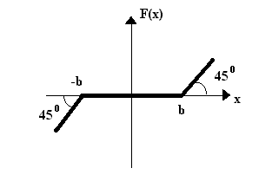 | 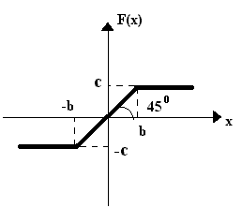
А | Б
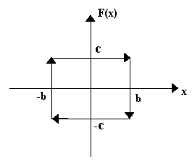 | 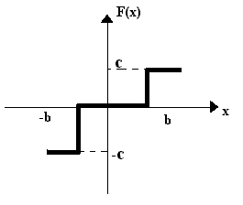
В | Г
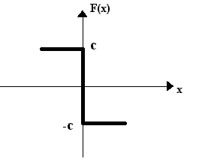 | 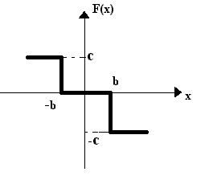
Д | Е
Рис. 21. Статические характеристики нелинейного элемента

Содержание отчета:
Для защиты лабораторной работы необходим отчет с расчетами в рукописном виде и распечатанными (либо перерисованными) графиками. Все используемые файлы необходимо сохранять под другим именем в своей папке.
- Титульный лист.
- Расчет передаточной функции линейной части.
- Расчет АФЧХ и график АФЧХ.
- Расчет коэффициентов гармонической линеаризации.
- Расчет обратной амплитудной характеристики и ее график.
- Графики обеих характеристик в одной системе координат.
- Выводы.
Контрольные вопросы:
- Какие системы автоматического регулирования называются нелинейными? Назовите основные особенности нелинейных систем управления.
- В чем сущность метода фазовой плоскости? Какие существуют ограничения применению метода фазовой плоскости?
- Что называется фазовой плоскостью, изображающей точкой, фазовой траекторией?
- Виды фазовых траекторий, какие переходные процессы им соответствуют?
- Что называется изоклиной, как с помощью изоклин построить фазовые траектории?
- В чем сущность метода гармонической линеаризации?
- Объяснить графический метод определения параметров автоколебаний.
- В каком порядке производится исследование нелинейной системы методом гармонической линеаризации?
- Что называется предельным циклом, их виды.

Приложение 1
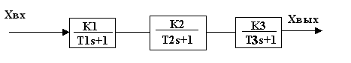
1
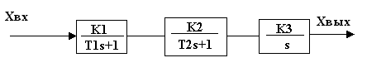
2
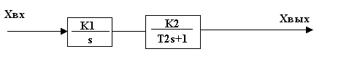
3
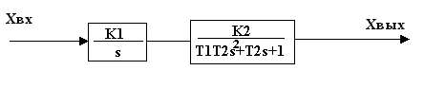
4
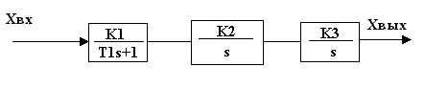
5
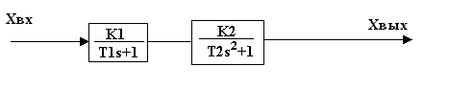
6
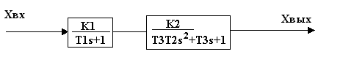
7

